Splošna navodila za reševanje preverjanja znanja za 5.,6.,7.,8. in 9. razred.
Glasbena umetnost.

Dragi učenci in učenke
Naloge preverjanja znanja NE ocenjujem, preverjanje rešite in mi pošljite na e-mail: irina.kolar@gmail.com
Glede na obseg aktivnosti v tem tednu je rok za pošiljanje rešenih nalog do vključno 30.4. 2020.

Želim vam uspešno in veselo delo

Irina Kolar

Preverjanje znanja 5. razred 20.4.-1.5.
Glasbena umetnost

1. Napiši naslove ljudskih pesmi (vsaj 6).
____________________________________________________________
____________________________________________________________
___________________________________________________________ .

2. Poimenuj ljudska glasbila na spodnjih slikah.
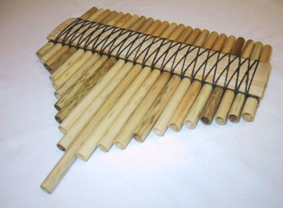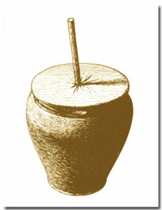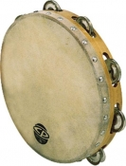
________________ ________________ ______________

3. Dopolni.
Izvajalci ljudskih plesov in glasbe so predvsem ______________________.
4. Poimenuj tonska trajanja.

________________________
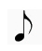 ________________________
________________________
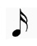 ________________________

5. Nariši in poimenuj noto, ki traja:

a) štiri osminke : __________ b) dve polovinki: __________

6. V pripravljeno notno črtovje zapiši osminsko in četrtinsko pavzo.

Osminska pavza Četrtinska pavza

7. V notno črtovje nariši violinski ključ. Nato v črtovje zapiši ustrezne
tonske višine.

d a h c e f

es fis as dis b ges his cis eis ais

9. Dopolni.
V oznaki taktovskega načina nam zgornja številka pove ___________________, spodnja pa _______________________.

10. Poimenuj taktovske načine.

3
4

____________________________

5
8

__________________________

10. Dopolni stavki:
Ustvarjalca, ki ustvarja nove melodije, skladbe imenujemo________________.
Pesnik ustvarja________________________________________________
___________________________________________________________.

Lestvico v kateri med 2. in 3. ter med 5. in 6. stopnjami razdalja poltona med ostalimi pa celi ton imenujemo____________________ lestvica.

Lestvico z zgradbo 1 1 ½ 1 1 1 ½ imenujemo _________________ lestvica.

Skladatelj slovenske himne je __________________________________.

11. Naštej 3. ljudske običaje v Beli krajini:
_____________________________, __________________________,
____________________________ .

12. Podpiši note v notnem zapisu z upoštevanjem višajev in odgovori na vprašanja pod notnim zapisom:
Pevec
Vida Jeraj Karel Jeraj

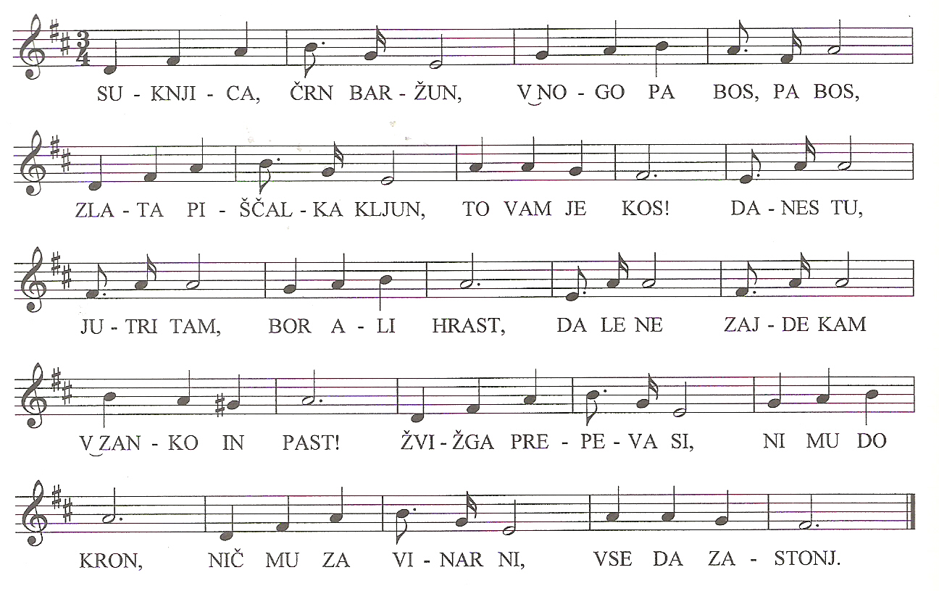*ime skladatelja_______________________________________
*ime avrorja besedila___________________________________
*z besedo poimenuj taktovski način v katerem je zapisana skladba
____________________________________________________
*ali se skladba začne s predtakta ali ne, utemelji svoj odgovor:
___________________________________________________________________________________________________________________________________________________________________________________________________

